**Czytnik kart zbliżeniowych ułatwi Ci załatwienie spraw urzędowych**

**Marka Techly w ofercie Netinet przedstawia czytnik kart, który umożliwia wysyłanie i podpisywanie ważnych dokumentów.**

**Czym jest dowód osobisty z warstwą elektroniczną?**

Każdy na pewno spotkał się z sytuacją, w której zmuszony był do wizyty w urzędzie, ponieważ musiał coś własnoręcznie podpisać. Rozwiązaniem tego problemu jest postępująca cyfryzacja, a także wprowadzenie e-dowodów osobistych, czyli takich warstwą elektroniczną. Co należy przez nią rozumieć? To chipset, na którym zapisane są między innymi dane identyfikacyjne właściciela. Wystarczy zbliżyć dowód do specjalnego czytnika i można potwierdzić daną operację urzędową. Ułatwia to cały proces, a przede wszystkim pozwala zaoszczędzić czas i nerwy związane z wyprawą do urzędu i staniem w długich kolejkach.

Do obsługi dowodu osobistego z warstwą elektroniczną wymagane jest oprogramowanie E-dowód menadżer ([do pobrania ze strony rządowej](https://www.gov.pl/web/mswia/oprogramowanie-do-pobrania)) oraz specjalny czytnik kart zbliżeniowych. Na przykład [Techly I-CARD CAM-CIE](https://netinet.pl/czytniki-kart/13279-czytnik-kart-usb-techly-367324-zblizeniowych-ncf-rfid.html) z oferty Netinet.

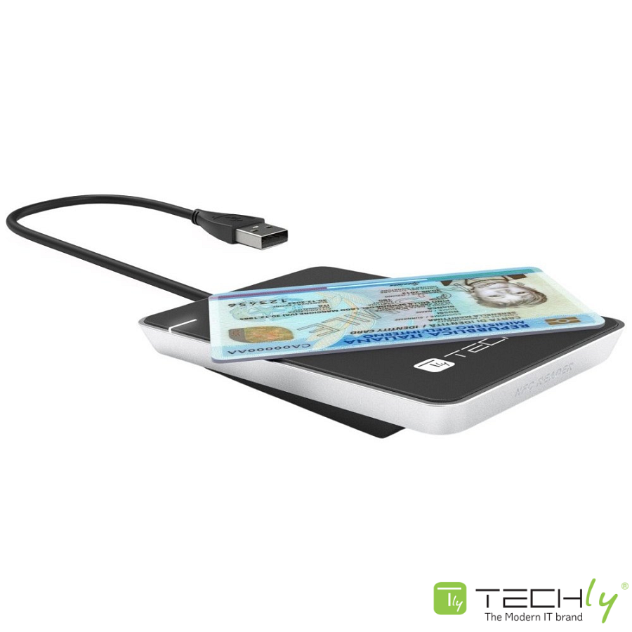

**Czytnik kart marki Techly pomoże w urzędzie, banku i nie tylko**

I-CARD CAM-CIE marki Techly to czytnik kart zbliżeniowych, które wykorzystują technologię NFC (Near Field Communication) i RFID (Radio Frequency Identification). Dzięki zgodności z protokołami CCID (Chip Card Interface Device; standardowy protokół komunikacji dla urządzeń czytających karty chipowe) oraz PC/SC 2.0 (Personal Computer/Smart Card; otwarty standard komunikacji dla urządzeń czytających karty chipowe) umożliwia szerokie zastosowanie na różnych platformach i w różnych scenariuszach. Na przykład do autoryzacji dokumentów, w instytucjach rządowych, szpitalach czy bankach. Dzięki niemu można szybko potwierdzić różne zlecenia, operacje czy przesłanie dokumentów siedząc w domu czy w biurze.

Czytnik odczytuje bezstykowe karty zbliżeniowe wykorzystujące RFID: ISO 14443 typu A i B oraz Mifare S50 i S70. Wyposażony jest w kabel o długości 60cm z wtykiem USB-A do komunikacji z komputerem i zasilania. Współpracuje z systemami Windows 7 (oraz nowszymi) lub Mac OS 10.15 (oraz nowszymi). Jest gotowy do użytku praktycznie zaraz po wyjęciu go z pudełka.

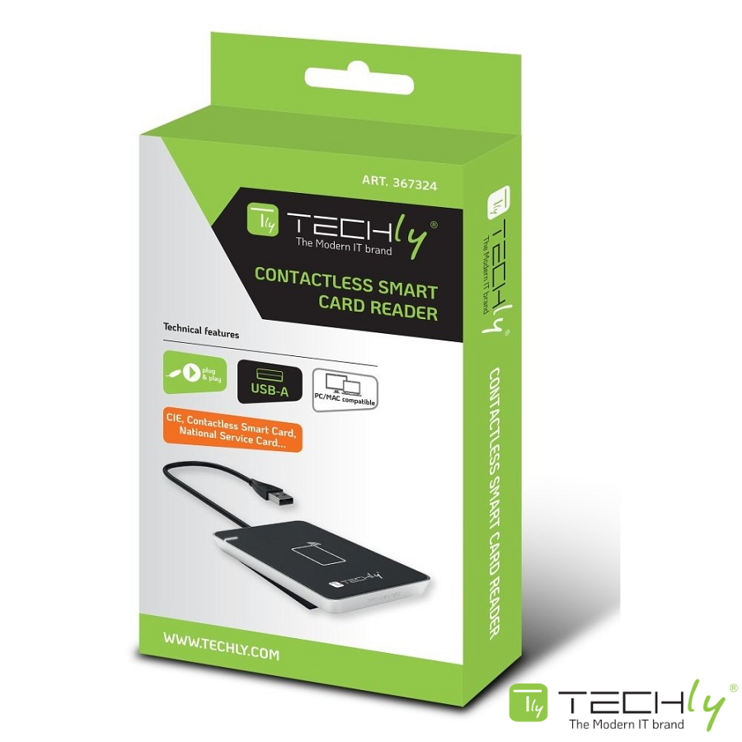

[Poznaj bliżej czytnik kart Techly I-CARD CAM-CIE w ofercie Netinet](https://netinet.pl/czytniki-kart/13279-czytnik-kart-usb-techly-367324-zblizeniowych-ncf-rfid.html)